**Федеральное государственное автономное образовательное учреждение высшего образования «Национальный исследовательский университет ИТМО»**

**Факультет программной инженерии и компьютерной техники**

**Распределённые системы хранения данных**

**Лабораторная работа №4**

Студент:

Кустарев И. П. P33121

Преподаватель:

Тропченко А.

Оценка: __________

Подпись преподавателя: __________

Санкт-Петербург 2023

Вариант: P33121 Кустарев Иван Павлович; номер в группе ИСУ=11

Ф=8, И=4, О=8, Н=21



Класс С: 221.29.25.12

Этап 1. Локальная сеть с концентратором

Построение сети

Сеть топологии «звезда»

Таблица маршрутизации и ARP

ARP-таблицы хранят соответствия между MAC-адресами компьютеров в сети и их IP-адресами. Данная таблица формируется путем ответов на ARP-запросы.

Настройка компьютеров

После назначения ip-адресов будет отправлен ARP запрос, для соотнесения ip других компьютеров в сети с их mac адресами

Анализ таблиц

Все компьютеры в локальной сети обменялись arp-запросами, вследствие чего у всех сформированы arp-таблицы

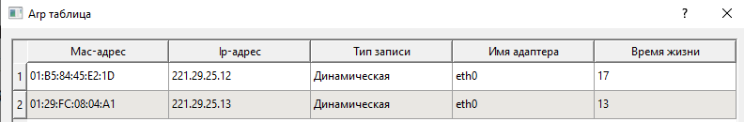

Тестирование сети

UDP:

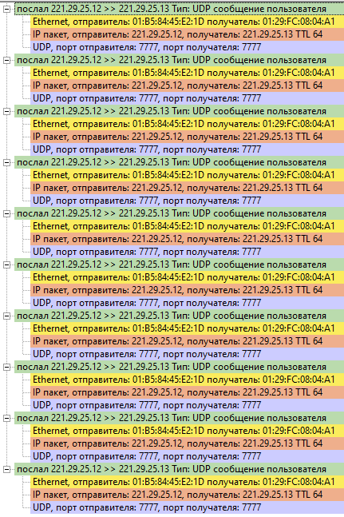

Передаются только пакеты с пользовательскими данными. Передаются в порядке отправления. Ethernet: MAC-адреса получателя и отправителя. IP: IP-адреса получателя и отправителя. UDP: порты получателя и отправителя.

TCP:

Передаются служебные пакеты. При установлении соединения происходит тройное рукопожатие (пакет от отправителя, подтверждение от получателя, подтверждение от отправителя). Так же при передаче пользовательских пакетов каждые 10кб от получателя получаем подтверждение. Последний пользовательский пакет от отправителя помечается FIN флагом, после него в получаем подтверждение от получателя.

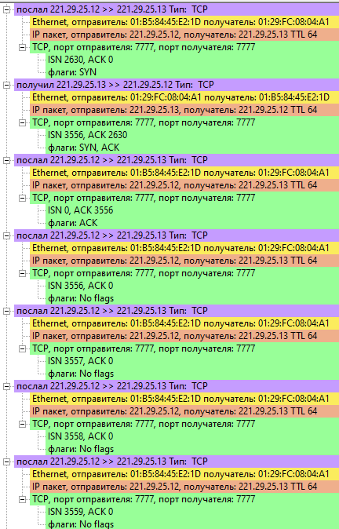

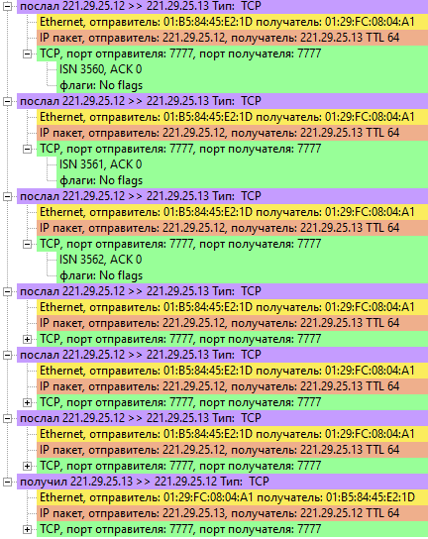

Этап 2. Локальная сеть с коммутатором

Анализ таблиц

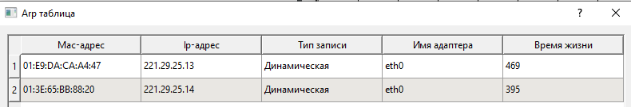

После отправления служебных arp-запросов у всех компьютеров есть информация о других, находящихся в этой же локальной сети. У коммутатора в таблице коммутации сформированы динамические записи о том, н каком порту какие компьютеры висят.

Тестирование сети

UDP запрос происходит так же как и раньше. Из нового: благодаря коммутатору пользовательские пакеты идут не на все компьютеры, а только на нужный.

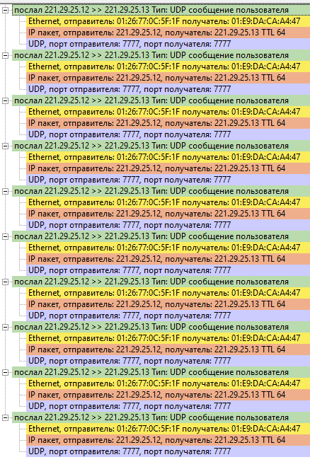

TCP:

Так же как и раньше TCP работает через троеное рукопожатие в начале передачи сообщения. Получатель подтверждает получение сообщение каждые 10 кб, так же в последнем пользовательском пакете, уходящем от отправителя, ставится FIN флаг.

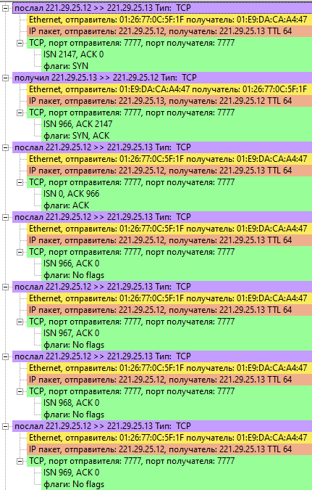

Так как время жизни записей в таблицах ARP ограничено, то раз в некоторое время отправляется ARP запрос для обновления записей в ARP таблице. Так же эти ARP запросы позволяют коммутатору обновлять таблицу коммутации.

Этап 3. Многосегментная локальная сеть

Анализ таблиц:

Благодаря arp запросам все таблицы arp каждого компьютера содержат соотношения ip и mac адресов всех остальных компьютеров в сети.

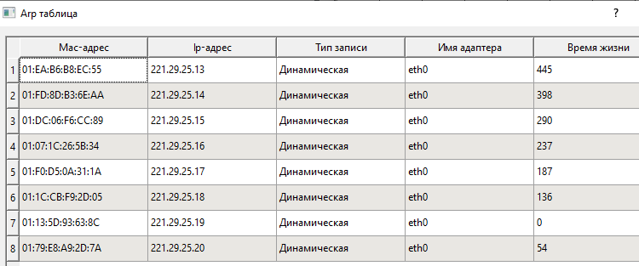

Таблицы коммутации так же содержат MAC-адреса всех компьютеров и порты, на которых они находятся (записи в таблице устаревают и обновляются на основе делающихся запросов. В момент, когда таблица коммутации не заполнена – коммутатор работает как хаб).

Формирование сети

Топология «звезда»

UDP:

Пакеты идут последовательно, передаются только пользовательские пакеты, при заполненных таблицах коммутации пакеты идут не только на нужные порты (таким образом очищается трафик).

TCP:

TCP передаётся так же с тройным рукопожатием, каждые 10 кб проверка, FIN в конечном пользовательском пакете. Таблицы коммутации позволяют очистить трафик.

При использовании топологии «звезда» - не было выявлено проблем.

Топология «кольцо»:

UDP:

Происходит зацикливание пакетов + возникают коллизии в хабе. Не реализуемо.

TCP:

Коллизии в хабе не позволяет реализовать.

Вариант топологии «Последовательная»

Реализуемый вариант, но могут быть ошибки при коллизиях, а так же проблемы с перегрузкой одного из коммутаторов (хабов). Фактически является версией топологии «звезда», но вместо центрального коммутатора/хаба используется один из коммутаторов подсетей. Так же проблемой может стать переполнение таблиц коммутации у этого центрального коммутатора, вследствие чего получится ещё большая нагрузка на сеть.

**Таким образом наилучшим вариантов будет топология «Звезда» с коммутатором в центре:**

Тестирование сети:

UDP:

TCP:

Вывод:

В ходе выполнения лабораторной работы была наглядно изучена работа локальных сетей. Познакомился с такими устройствами сети, как хаб и коммутатор, понял какие бывают варианты топологий при создании сетей, понял какие у них достоинства и недостатки. Познакомился с такими понятиями как таблица маршрутизации, ARP-таблица, таблица коммутации.